JELOVNIK OD 02.12.2013.DO 06.12.2013.

PONEDJELJAK | KINDER LADA NA KRUHU,ČAJ I KLEMENTINA  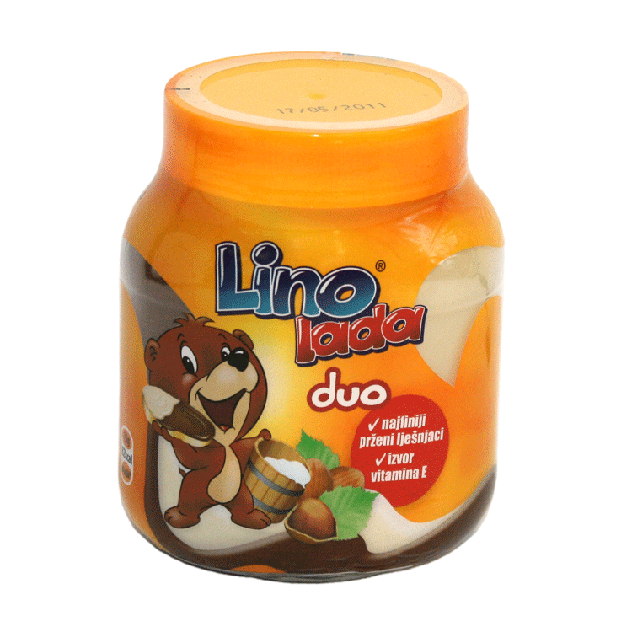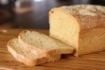
UTORAK | GRAH S KOBASICOM I KRUH  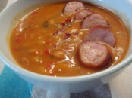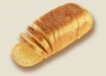
SRIJEDA | SALAMA NA KRUHU,ZDENKA SIR, KRUH I ČAJ  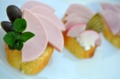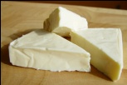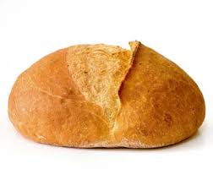
ČETVRTAK | POHANA PILEĆA PRSA,RIŽA KRUH I CEDEVITA  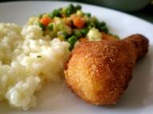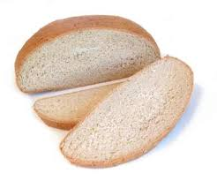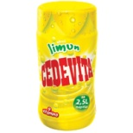
PETAK | MRAMORNI KOLAČ I ČAJ  